Общий обзор улучшений и исправлений

Berserker@Quake2 является сильно переработанным движком, основанным на исходном коде Quake2 с добавлениями некоторых алгоритмов старого Tenebrae. Основное направление работы: добавление в старую игру новейших алгоритмов и графических технологий, устранение ошибок старого движка и сохранение приемлемой скорости. Основным отличием Berserker@Quake2 от прочих конверсий Quake2 является попиксельное освещение и затенение в реальном времени. Затенение производится посредством теневых объёмов (shadow volumes). Освещение производится с применением дополнительных текстур: карт нормалей (normalMaps, bumpMaps). Кроме того, для усиления эффекта неровности плоскостей, возможно применение parallax mapping через карты высот (heightMap). Для создания иллюзии высокодетализированного bumpMap применяется технология detailed bumpMap, микробамп, интенсивность которого можно попиксельно контролировать.
Также добавлены следующие графические технологии: светящиеся текстуры, зеркала, объёмный туман, искажения (distort) плоскостей карты и alias-моделей, система частиц, decal-система (пятна могут ложиться и на brush-модели), простейшая система эффектов (хром, энергия, маппинг, style-текстурирование и пр.), простейшая система материалов и многое-многое другое.
Для улучшения качества освещения карты и её частей (brush models) применено межвершинное сглаживание с учётом взаимного наклона плоскостей. Если угол пересечения двух плоскостей близок к 180 градусам (+/- угол, который можно менять), то для них выполняем сглаживание TBN-базиса векторов (Tangent, Binormal, Normal). Визуально это выглядит так:
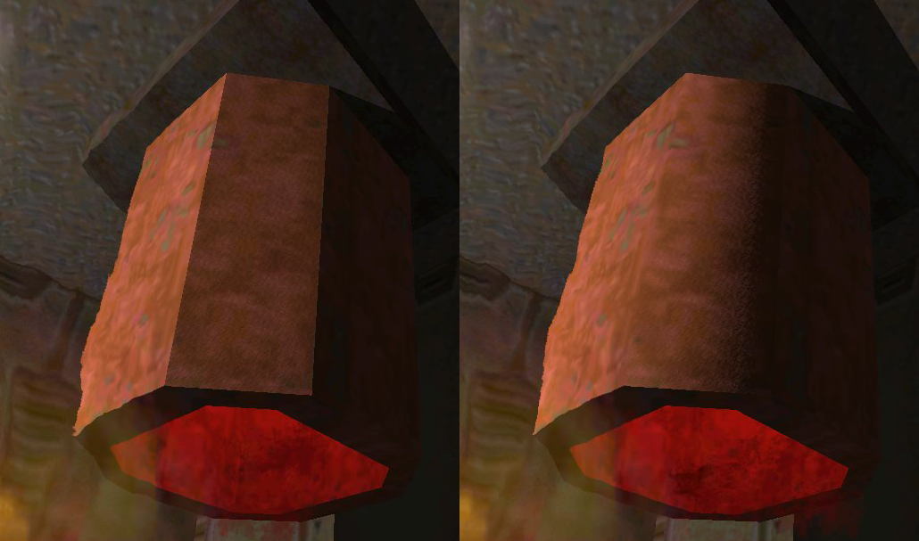
Та же технология сглаживания применяется и для alias-моделей. Для ускорения загрузки применяется кэширование.
Для попиксельного отсечения entity и источников света применен occlusion-test. Для ускорения геометрических расчетов используются vertex programs (VP). Для быстрого доступа видеопроцессора к геометрической информации используется vertex buffer objects (VBO).
В движке реализовано 7 различных рендеров:
Generic4, Generic6 – использует стандартные OpenGL команды с 4 и 6 текстурниками соответственно.
nVidia4 – использует nVidia-расширение registers combiners с 4 текстурниками.
ATI 4, ATI6 – использует ATI-расширение ati_fragment_shader с 4 и 6 текстурниками соответственно.
ARB4, ARB6 – использует современные ARB-расширения fragment_programs и vertex_programs.
Кроме того, для старых видеокарт с 2 текстурниками, доступен простейший рендер (r_simple=1). В нём отсутствует освещение и затенение.
При отсутствии исходников карт (map-файлы), для изменения освещения карт и для добавления новых объектов (туман, солнечные блики, модели и пр.) создан встроенный редактор, сохраняющий результат работы в lit-файл.
Сетевой протокол был изменен: оптимизирована передача углов и координат entity, строки userinfo уже не передаются целиком, а только изменившаяся часть, введено несколько новых событий, например:
- выстрел rail-gun с контролем цвета луча и спирали, и размера спирали для каждого игрока,
- выброс множества осколков (от взрыва бочек, ракет и пр.), приводивший иногда к ошибке «WARNING: msg overflowed for …», заменено на одно единственное сетевое событие, инициирующее просчёт траектории осколков на стороне клиента.
Старый Quake2 протокол поддерживается при включении параметра net_compatibility = 1.
Прочие улучшения:
расширенное автозаполнение консоли, расширенное меню, множество новых команд и параметров, «лёгкий» vid_restart для некоторых параметров без перезапуска рендера, расширенный hud…
На «wave 2» дополнительно назначен звук «taunt».

Подробнее обо всём см. в документации.

